0831
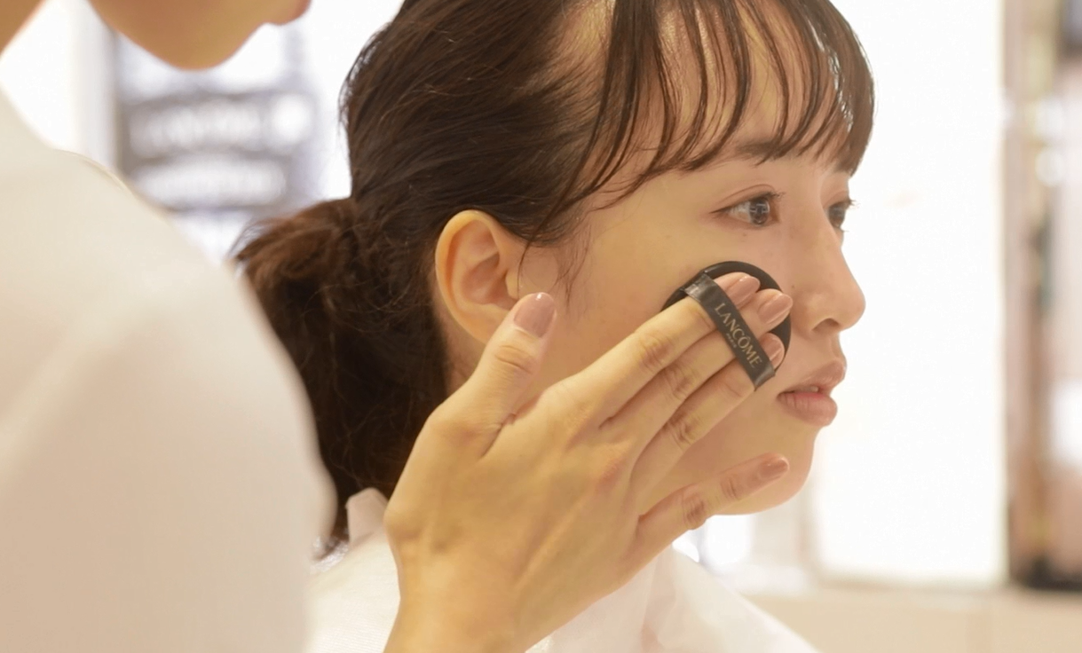

←0719の0：50あたりを切りだし

9.1スタート！秋のBeauty Upで「300秒マジック」を体験しよう♪
2018.08.31
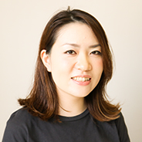

化粧品バイヤー
丹保

（リード）
現在、開催中の「秋のBeauty Up」。明日9.1(土)からは、いよいよ「300秒マジック」がスタートします。コスメカウンターで体験できる無料ビューティサービスで、多彩なブランドが参加♪期間は9.11（火）まで。今日は実際のサービスをご紹介しながら、その魅力をお伝えします♡

「300秒マジック」は9.1（土）～9.11（火）まで開催！
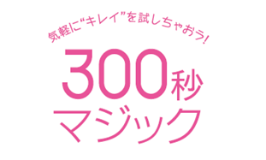
←このロゴを使ってください
0831ホルダーにPSDデータで入れてあります

化粧品売り場に気軽に来ていただき、コスメをもっと楽しんでほしい！という思いからはじまった「300秒マジック」。5分（300秒）でメイクのタッチアップやスキンケア、ヘアケアなどが無料体験できる人気のサービスで、大丸・松坂屋で定期的に開催されています。予約もいらないので、ふらりとコスメカウンターに立ち寄って、サービスをお試しいただけるんですよ。

「300秒マジック」のサービスの一部をご紹介します！

←TOP画像と同じで

●例えばベースメイクなら〈ランコム〉
人気のクッションファンデーション「タン イドル ウルトラ クッションコンパクト」を体験できます。プロが10色の中からお客様の肌に合った色を選び、きれいにタッチアップしてくれますよ。

●ポイントメイクなら〈シュウウエムラ〉
リップやチーク、アイメイクが体験できます。プロにポイントメイクをアドバイスしてもらうことで、新しい自分を発見できるかも！体験した方には先着でサンプルももらえます。

●例えばヘアケアなら〈リクイール〉
店頭の機器を使って頭皮チェック！チェックの結果で髪や頭皮に合わせたシャンプー＆トリートメントのサンプルがもらえます。また、その様子をSNSにアップすると抽選でもらえるキャンペーンも実施中です♪

●例えばスキンケアなら〈SK-Ⅱ〉
マジックリングという機械を使って肌分析を行います。キメ、ツヤ、ハリなど、今の肌状態がチェックできます。さらに肌に合わせたサンプルもプレゼント♡

他にも参加ブランドで魅力的なサービスが実施されます。詳しくはこちらでご確認を。
→リンク

サービスを体験するごとに、さくらパンダの入浴料ももらえちゃう♡
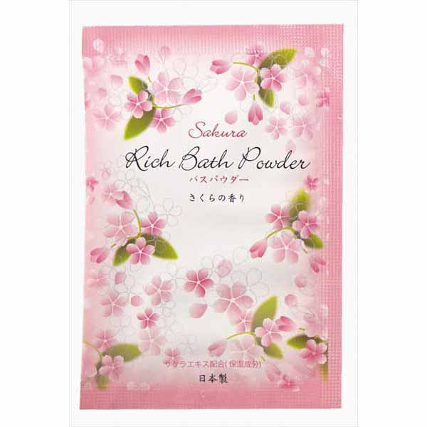

←仮です。後日差し替え

しかも「300秒マジック」でいろんなコスメを体験できちゃうだけでなく、各ブランドでサービスを1つ体験するごとに「さくらパンダ入浴料（さくらの香り）」を1つもらえます。例えば5つのブランドを回って体験すれば、5つもらえるうれしい仕組みなんですよ。
さらに、3つの入浴料を写真に撮って、自分のインスタに投稿すると「化粧品売場で使えるビューティチケット1,000円分」が抽選でもらえるキャンペーンも！
●大丸･松坂屋のコスメ公式Instagramアカウント@depaco_officialをフォローし、 「#300秒マジック」「#depaco」をつけて投稿することが条件となります。

無料ビューティサービス「300秒マジック」を体験して、この秋はもっとコスメを楽しんでくださいね！

※「300秒マジック」でもらえるサンプル並びに入浴料には、数に限りがございます。なくなり次第終了とさせていただきます。

